辽宁大学2015-2016年第一学期期末考试
计算机系统结构 试卷
试卷说明：本试卷适用于信息学院12级计算机科学与技术专业学生
考试时间 120 分钟，试卷满分 100。
题号 | 一 | 二 | 三 | 四 | 五 | 六 | 七 | 八 | 九 | 十 | 总分
题分 | 40 | 30 | 15 | 15 |  |  |  |  |  |  | 核分人
得分 |  |  |  |  |  |  |  |  |  |  | 复查人
得分 | 评卷人 | 复查人

一 英文名词解释题 （每题4分，共40分）
1 Emulation
仿真
用微程序直接解释另一种机器指令系统的方法。

2 Computer Implementation
计算机实现
计算机组成的物理实现，包括处理机、主存等部件的物理结构，器件的集成度和速度，器件、模块、插件、底板的划分与连接，专用器件的设计，微组装技术，信号传输，电源、冷却及整机装配技术等。

3 CISC
复杂指令系统计算机
进一步增强原有指令的功能以及设置更为复杂的新指令，取代原先由软件子程序完成的功能，实现软件功能的硬化。按此方向发展，机器指令系统日益庞大和复杂。

4 FIFO
先进先出算法
选择最早装入主存的页作为被替换的页。

5 Concurrency
并发性
两个或多个事件在同一时间间隔发生。

6 Data Path Width
数据通路宽度
数据总线的物理宽度，即一个时钟周期所传送的信息量。

7 Interrupt
中断
指那些与当前进程运行无关的请求暂停的事件，如机器故障中断请求、外设中断请求、定时器中断请求等。

8 Resource Replication
资源共享
在并行性概念中引入空间因素，通过重复设置硬件资源来提高可靠性或性能。

9 Static Pipeline
静态流水线
在某一时间内各段只能按一种功能连接流水，只有等流水线全部流空后，才能按另一种功能连接流水。

10 Translation
翻译
先用转换程序将高一级机器级上的程序整个地变换成低一级机器级上等效的程序，然后再在低一级机器级上实现的技术。

得分 | 评卷人 | 复查人

二 简答题 （共30分）
1 开发计算机系统并行性的主要技术途径有哪三个？沿着这些途径分别发展出了什么类型的多处理机系统？（6分）

开发并行性的途径有时间重叠、资源重复和资源共享。
沿时间重叠发展出多处理机宏流水系统，一般是非对称异构型多处理机系统。
沿资源重复发展出多处理机系统，一般是对称、同构型多处理机系统。
沿资源共享发展出多处理机系统，一般是同构型或异构型的多处理机。
（各2分，若只答出第1问，给2分）

2 数据结构和机器的数据表示之间是什么关系？确定和引入数据表示的基本原则是什么？（7分）
数据表示是数据结构的组成元素，数据结构要通过软件映像变换成机器所具有的各种数据表示来实现。不同的数据表示可为数据结构的实现提供不同的支持，表现在实现效率和方便性上不同。数据结构和数据表示是软件和硬件之间的交界面。 （3分）
确定和引入数据表示的基本原则是：除了基本的数据表示一般都应有之外，对某些高级数据表示是否引入，一是看系统效率是否提高，即是否减少了实现的时间和存储的空间；二是看引入这种数据表示的通用性和利用率是否较高。
（4分）

3 总线控制方式有哪三种？各需要增加几根用于总线控制的控制线？（5分）

总线控制方式有串行链接、定时查询和独立请求3种。 （2分）
串行链接需要增加3根控制线；定时查询需要增加2+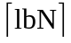根控制线；独立请求需增加2N+1根控制线。 （各1分）

4 采用组相联映像、LRU替换算法的Cache存储器，发现等效访问速度不高，为此提议增大块的大小（组的大小和Cache总容量不变）。采用上述措施后等效访问速度可能会有什么样的显著变化？其变化趋势如何？如果采用措施后并未能使等效访问速度有明显提高的话，又是什么原因？（5分）

组的大小和Cache总容量不变，增大Cache块的大小，会使块冲突概率下降，这也会使Cache块替换次数减少。而当Cache各组组内的位置已经全部装满了主存块之后，块替换次数的减少也就意味着HC的提高。所以，增大Cache块的大小能使HC提高，使Ta缩短，从而可提高等效访问速度。但是还要视目前的HC水平而定。如果HC已经很高了，则增大Cache块的大小对Ta的改进也就不明显了。

5 什么是流水机的全局性相关？常用的处理方法有哪些？（7分）

全局性相关是指已进入流水线的转移指令（尤其是条件转移指令）和其后续指令之间的相关。
（3分）
1. 使用猜测法；
2. 加快和提前形成条件码；
3. 采取延迟转移；
4. 加快短循环程序的处理。
（各1分）

得分 | 评卷人 | 复查人

三 应用题 （15分）
某模型机9条指令的使用频度如表1所示。要求有两种指令字长，都按双操作数指令格式编排，采用扩展操作码，并限制只能有两种操作码码长。设该机有若干通用寄存器，主存为16位宽，按字节编址，采用按整数边界存储，任何指令都在一个主存周期中取得，短指令为寄存器—寄存器型，长指令为寄存器—主存型，主存地址应能变址寻址。
表1
指令 | 使用频度 | 指令 | 使用频度 | 指令 | 使用频度
ADD（加） | 30% | SUB(减) | 24% | JOM（按负转移） | 6%
STO(存) | 7% | JMP（转移） | 7% | SHR（右移） | 2%
CIL（循环左移） | 3% | CLA（清加） | 20% | STP（停机） | 1%

- 仅根据使用频度，不考虑其他要求，设计出全哈夫曼操作码，计算其平均码长。
- 考虑题目全部要求，设计优化实用的操作码形式，并计算其操作码的平均码长。
- 该机允许使用多少个可编址的通用寄存器。

答案：
（1）
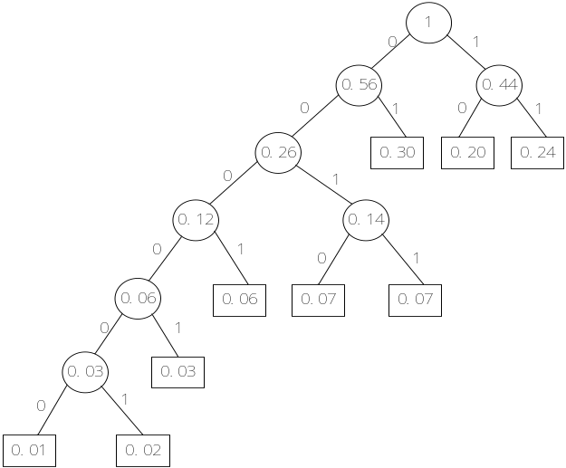

由图可得哈夫曼编码为
ADD（加） 30% 01
SUB（减） 24% 11
CLA（清加） 20% 10
JOM（按负转移） 6% 0001
STO（存） 7% 0011
JMP（转移） 7% 0010
SHR（右移） 2% 000001
CIL（循环左移） 3% 00001
STP（停机） 1% 000000
因此操作码的平均码长为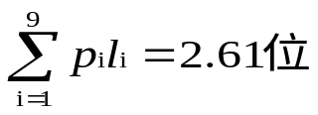 （图5分，计算2分）
（2）采用扩展操作码的编码为
ADD（加） 30% 00
SUB（减） 24% 01
CLA（清加） 20% 10
JOM（按负转移） 6% 11000
STO（存） 7% 11001
JMP（转移） 7% 11010
SHR（右移） 2% 11011
CIL（循环左移） 3% 11100
STP（停机） 1% 11101
因此操作码的平均码长为
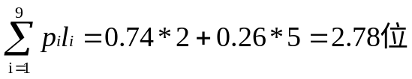 （编码5分，计算2分）
（3）允许使用的可编址寄存器为8个。 （1分）

得分 | 评卷人 | 复查人

四 应用题 （15分）
有一个Cache存储器。主存共分8个块（0-7），Cache为4个块（0-3），采用组相联映像，组内块数为2块，替换算法为近期最久未用过算法（LRU）。
（1）画出主存、Cache空间块的映像对应关系示意图。
（2）对于如下主存块地址流：1，2，4，1，3，7，0，1，2，5，4，6，4，7，2，如主存中内容一开始未装入Cache中，请列出Cache中各块随时间的使用情况。
（3）对于（2），指出块失效又发生块争用的时刻。
（4）对于（3），求出此期间Cache之命中率。

答案：
（1）
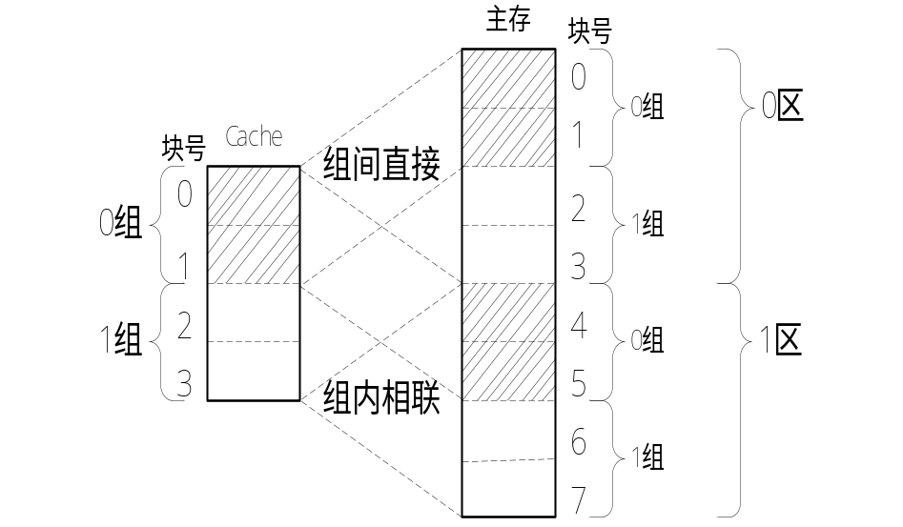
（图5分）

（2）
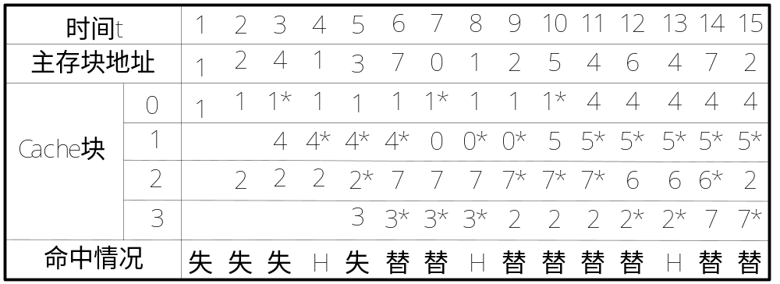
（5分）

（3）发生Cache块失效又发生块争用的时刻有6、7、9、10、11、12、14、15。
（3分）
（4）Cache块的命中率为
H_{C} = 3/15= 0.2
（2分）

